
POVESTE DE HALLOWEEN LA POIANA BRASOV
PERIOADE | NR. NOPTI | TARIF
24.10 - 25.10.2026  31.10 – 01.11.2026 | 2 zile/1 noapte | 635 lei*  *pret valabil min 35 persoane

Pregătiți-vă costumele, curajul și buna dispoziție! În acest Halloween, vă invităm să pășiți în ținutul legendelor, unde fiecare castel are o poveste, fiecare alee ascunde un mister, iar Transilvania vă va cuceri prin frumusețea și atmosfera sa unică. Toamna îmbracă Munții Carpați în nuanțe spectaculoase de auriu și arămiu, iar în această perioadă misterioasă vă invităm într-o experiență de neuitat, în locul unde s-au născut cele mai fascinante legende ale Transilvaniei.


Vom vizita castele de poveste!
Vom petrece în Poiana Brașov, cea mai renumită stațiune montană din România, înconjurați de peisaje spectaculoase, aer curat și atmosfera autentică a munților.
Ne vom Aventura in Taramul Povestilor Fantastic!
Ne vom bucura de magie si multa veselie impreuna cu echipa de animatie - TALENT HOW, KARAOKE, DISCOTECA!

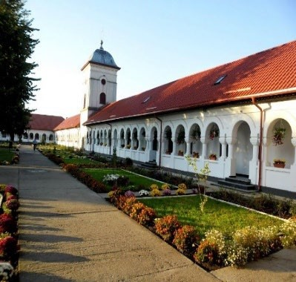
Ziua 1 Bucuresti – Sinaia – Predeal – Poiana Brasov (aprox.180 KM)
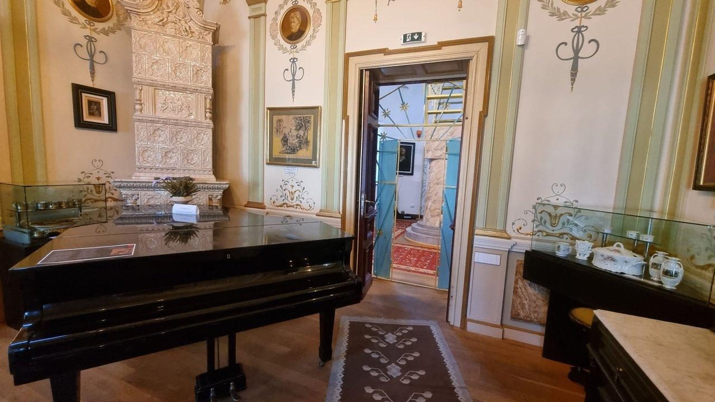
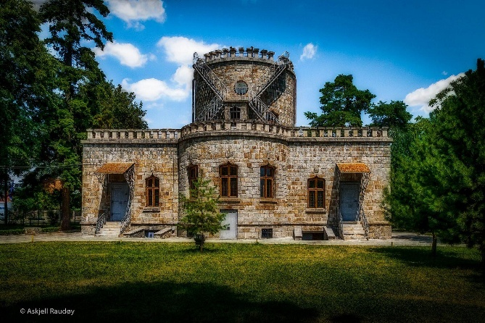
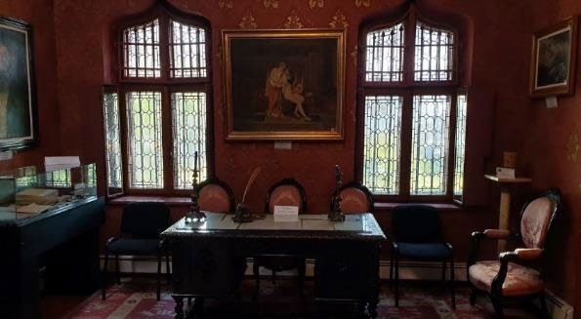
Intalnire cu grupul la ora si locul stabilit, aprox.ora 07:00 plecare din Bucuresti.
Prima oprire va fi la la Castelul Iulia Hasdeu-Campina, unul dintre cele mai neobișnuite monumente din România. Deși îi spunem «castel», clădirea este de fapt un muzeu memorial construit de marele savant și scriitor Bogdan Petriceicu Hașdeu în memoria fiicei sale, Iulia si se spune că ar fi unul dintre cele mai bântuite din ţara noastră. Conform legendelor, noaptea, Iulia Hasdeu poate fi auzită cântând la pian, în aplauzele tatălui sau. Iulia cunoștea mai multe limbi străine și avea o cultură impresionantă pentru vârsta ei. Pe lângă literatură, studia muzica și pictura
Castelul a fost construit între anii 1894 și 1896 și este unic prin arhitectura și simbolurile sale. Are numeroase elemente simbolice – vitralii, oglinzi și decorațiuni – care îi dau un aspect aparte și l-au făcut celebru în toată România. Datorită arhitecturii sale neobișnuite și poveștii emoționante, castelul apare frecvent în documentare și emisiuni dedicate patrimoniului românesc.
Tarife intrare: 12 lei/copil; 18 lei/adult
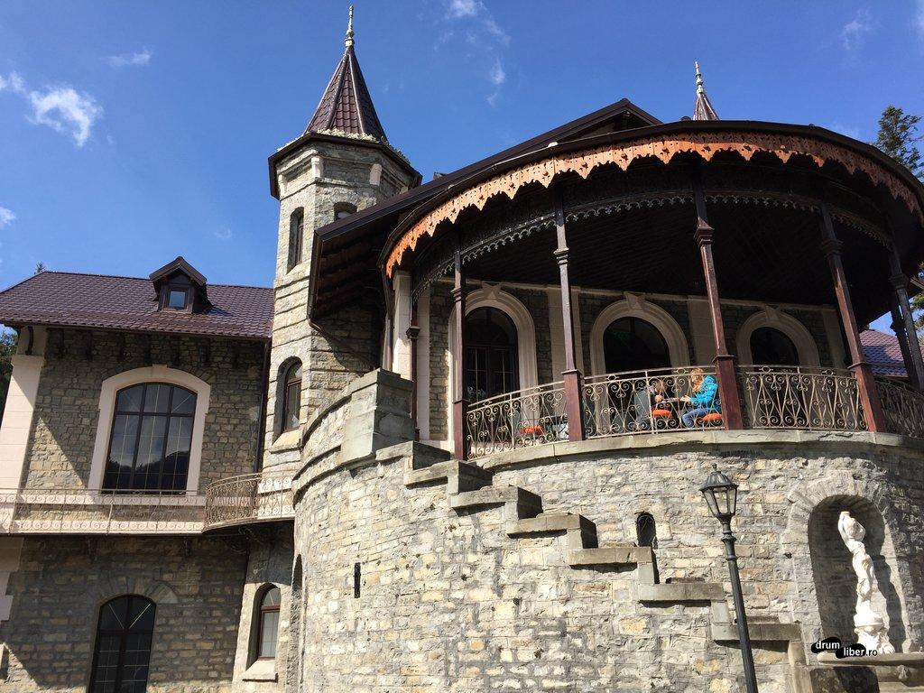
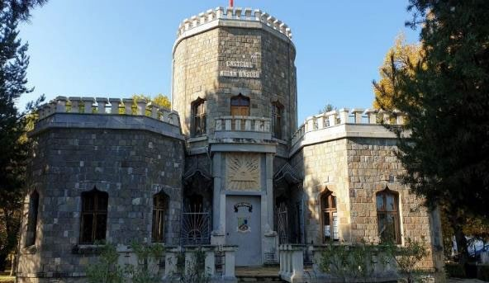
Continuam calatoria cu o vizita la Muzeul Orașului Sinaia, un loc unde descoperim cum arăta Sinaia acum mai bine de 100 de ani. Muzeul este amenajat în Palatul Știrbei (Florescu-Știrbei), cea mai veche vilă civilă păstrată din Sinaia, construită în anul 1875. De-a lungul timpului, clădirea a avut mai multe întrebuințări, iar astăzi găzduiește muzeul dedicat istoriei orașului. Muzeul Orașului Sinaia ne arată că în spatele castelelor și al peisajelor spectaculoase există o istorie fascinantă. Vizitând acest muzeu, înțelegem cum un mic sat de munte s-a transformat într-una dintre cele mai iubite stațiuni din România și într-un loc unde istoria, natura și cultura se întâlnesc
Tarif intrare: 15 lei/persoana


Spre seara ajungem la cazare in Poiana Brasov.
Ne asteapta o seara deosebita cu bal mascat si petrecere tematica la focul de tabara!
Animatorii nostri va pregatesc o seara plina de activitati:TALENT SHOW, KARAOKE,DISCOTECA si multa veselie!

Ziua 2 Poiana Brasov – Busteni - Bucuresti
Luam micul dejun la pensiune si pornim catre un taram al basmelor, la Alpin Magic Land. Acesta este primul parc tematic interactiv din România! O data ce pasesti in lumea povestilor, devii un personaj principal care va trebui sa treaca peste diferite incercari si sa salveze personajele pozitive, invingand fortele raului. Aici magia basmelor devine reala, iar personajul principal esti chiar tu! Rezolvi mistere, inveti despre natura, salvezi personaje si invingi fortele raului ce ameninta distrugerea taramului!
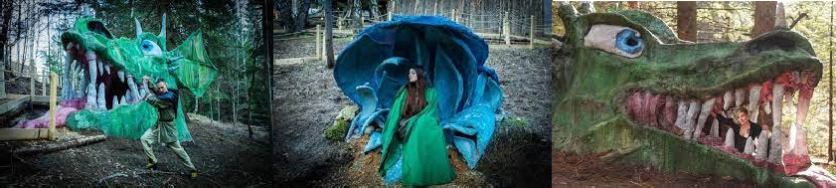
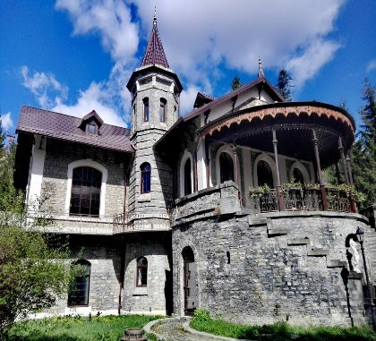
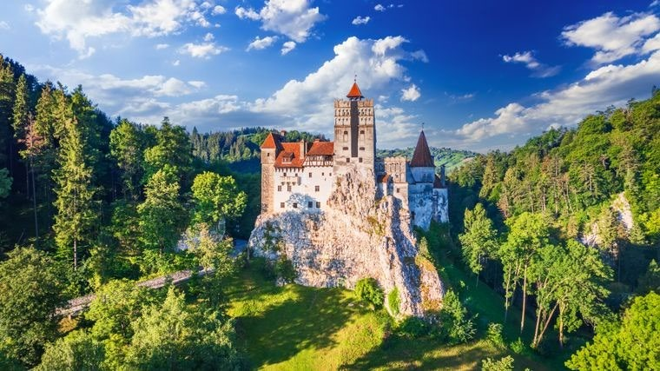
Tarif intrare: 30ron / persoana

In jurul orei 12:30 revenim in autocar si pornim pe drumul spre casa, cu un popas in Busteni

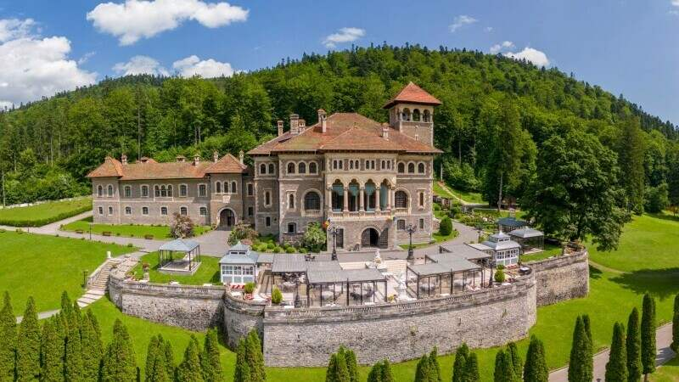
Pregătiți-vă... urmează să pășim într-o lume în care misterul, legendele și imaginația prind viață!
Ultimul nostru popas este la Castelul Cantacuzino din Bușteni, un castel desprins parcă din povești, înconjurat de grădini frumoase și de impresionantele culmi ale Munților Bucegi, locul unde s-au filmat scene din celebrul serial „Wednesday”, iar castelul s-a transformat în misterioasa Academie Nevermore, școala unde învață Wednesday Addams și colegii ei cu puteri neobișnuite. De pe terasa castelului vom putea admira unul dintre cele mai cunoscute monumente din România – Crucea Eroilor de pe Caraiman, care veghează de peste un secol asupra văii. Pe lângă atmosfera misterioasă, veți descoperi și povestea adevărată a castelului, construit în urmă cu peste o sută de ani de familia Cantacuzino, una dintre cele mai importante familii boierești din România. Veți vedea săli elegante, vitralii colorate, sculpturi impresionante și priveliști care vă vor face să scoateți telefoanele pentru câteva fotografii spectaculoase.
Tarife de la: 30 lei/copil si 65 lei/ adult (in functie de optiunea aleasa)

Sosire in Bucuresti in jurul orei 19:00, in functie de trafic.

TARIFUL INCLUDE:
- Transport cu autocarul dus-intors Bucuresti-Poiana Brasov retur si transportul pentru activitatile optionale (aprox.500km)
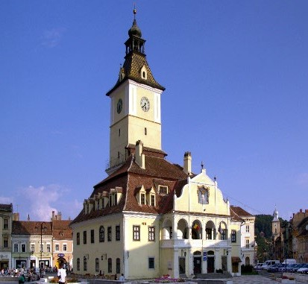
- 1 noapte cazare la pensiunea 3* din zona Poiana Brasov, in camere de tip apartament si in camere triple pentru copii iar pentru adultii insotitori camere duble si triple
- regim de masa: demipensiune: mic dejun bufet suedez + cina 1 fel principal, salata si desert
- insotitor din partea agentiei pe tot parcusul excursiei
- animator, discoteca si programe de animatie;

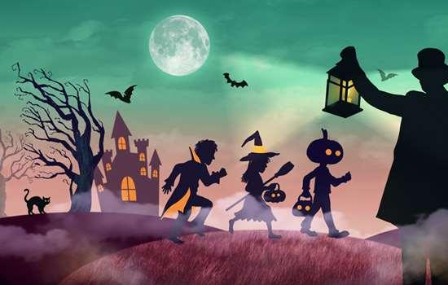

TARIFUL NU INCLUDE:
- Intrarea la obiectivele turistice (cele cuprinse in program)
- Mesele de pranz

